一次性使用切口保护套产品技术审评规范

本规范旨在指导和规范一次性使用切口保护套产品的技术审评工作，帮助审评人员理解和掌握该类产品原理/机理、结构、性能、预期用途等内容，把握技术审评工作基本要求和尺度，对产品安全性、有效性作出系统评价。
本规范所确定的核心内容是在目前的科技认识水平和现有产品技术基础上形成的。因此，审评人员应注意其适宜性，密切关注适用标准及相关技术的最新进展，考虑产品的更新和变化。
本规范不作为法规强制执行，不包括行政审批要求。但是，审评人员需密切关注相关法规的变化，以确认申报产品是否符合法规要求。
一、适用范围
本规范所称一次性使用切口保护套产品是指内窥镜手术或开放手术时对窥镜洞口或开放切口进行保护、扩张的手术器械，该产品可由内卡环、外卡环和通道组成。一次性使用切口保护套通常由硅胶、热塑性聚氨酯（TPU）高分子材料制成，通过高分子材料的折叠应力或弹性变形力，对临床窥镜洞口或手术切口起到固定、牵开和隔离污染的作用，该产品无菌提供，仅供一次性使用。其《医疗器械分类目录》（2017年第143号）分类编码为：02-15-06。
本规范不适用于新型材料、新型结构设计、新型作用机理、药械组合的切口保护产品。
二、技术审查要点

（一）产品名称的要求

一次性使用切口保护套产品的命名应符合《医疗器械通用名称命名规则》（国家食品药品监督管理总局令第19号）的要求，也可参考《医疗器械分类目录》上的名称。

产品名称应以预期用途为依据命名。如：一次性使用切口保护套、一次性切口牵开固定器等。

（二）产品的结构组成

一次性使用切口保护套产品应明确产品结构组成，宜采用图示方式表述产品各组成部分，并明确所用材料。如：通过图示说明内卡环、外卡环的结构、材料等。

一次性使用切口保护套产品通常由外卡环、通道、内卡环组成，可分为定高型和变高型等型号，按尺寸不同分为若干规格。常见产品如图：
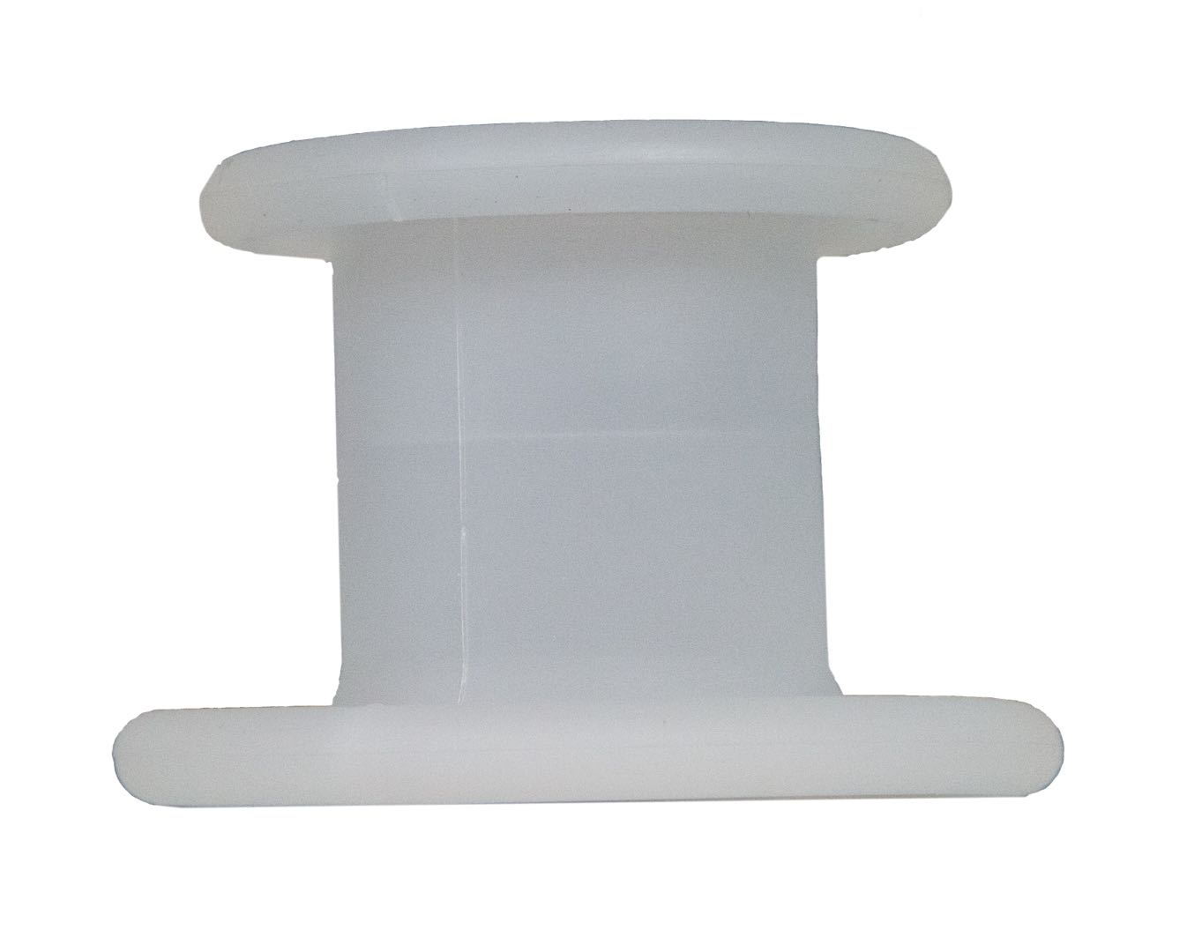
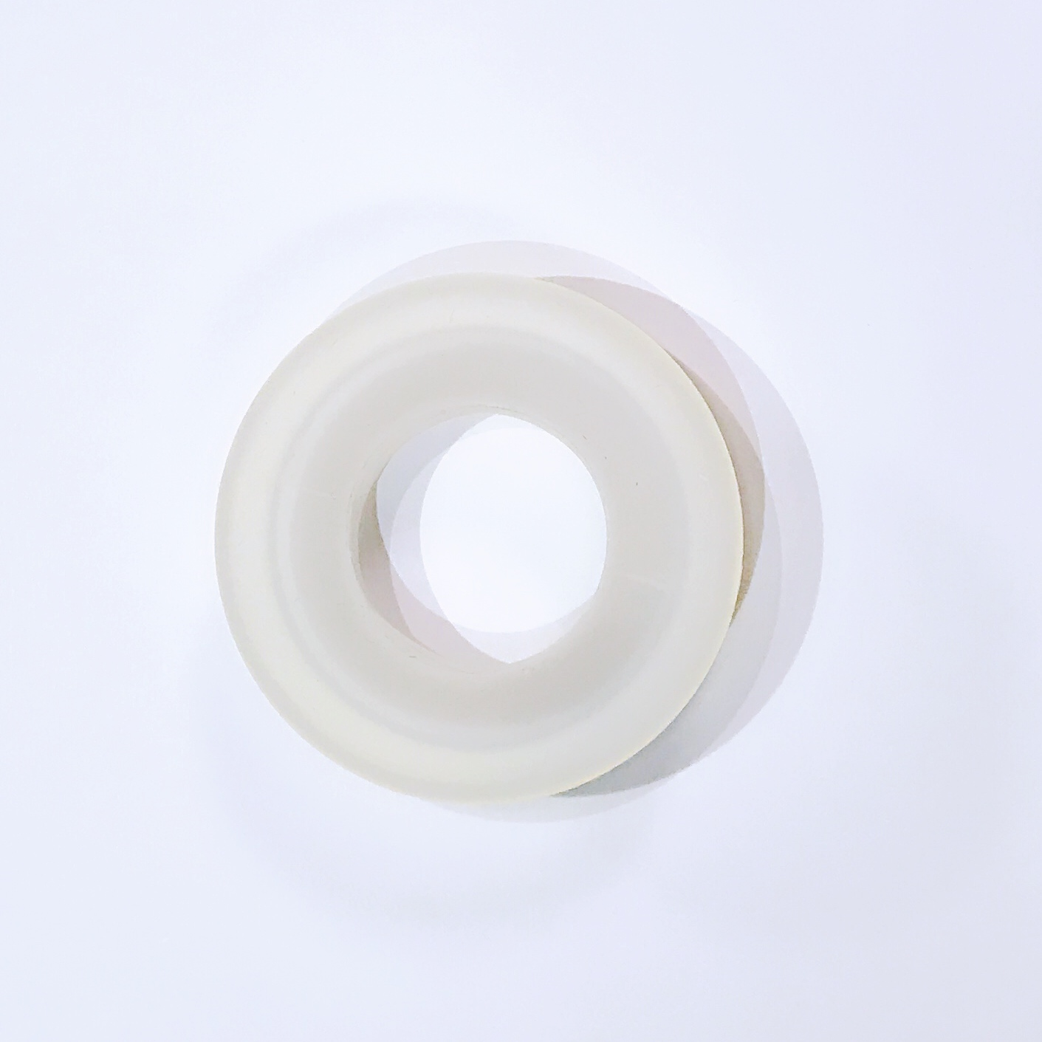

a）俯视图 b）侧视图

图1 定高型切口保护套
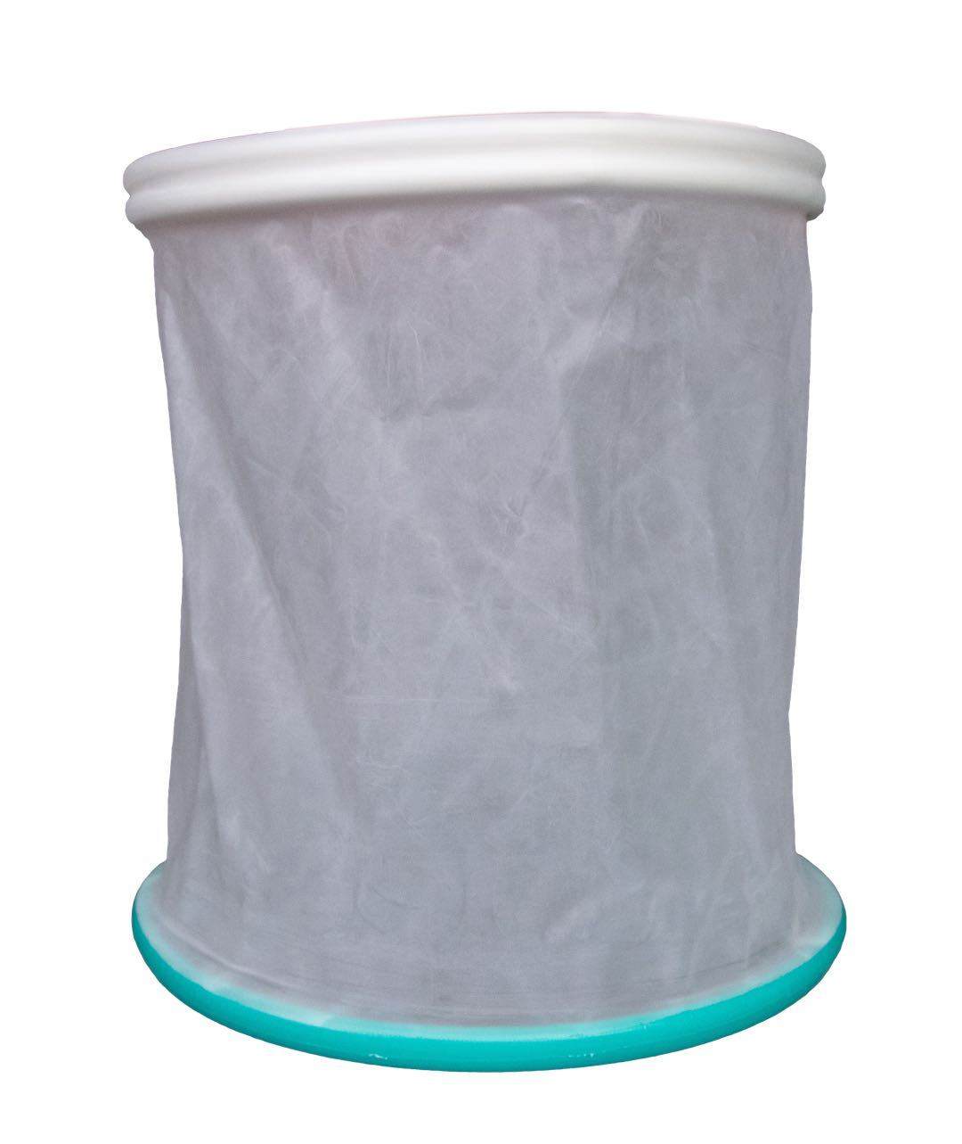
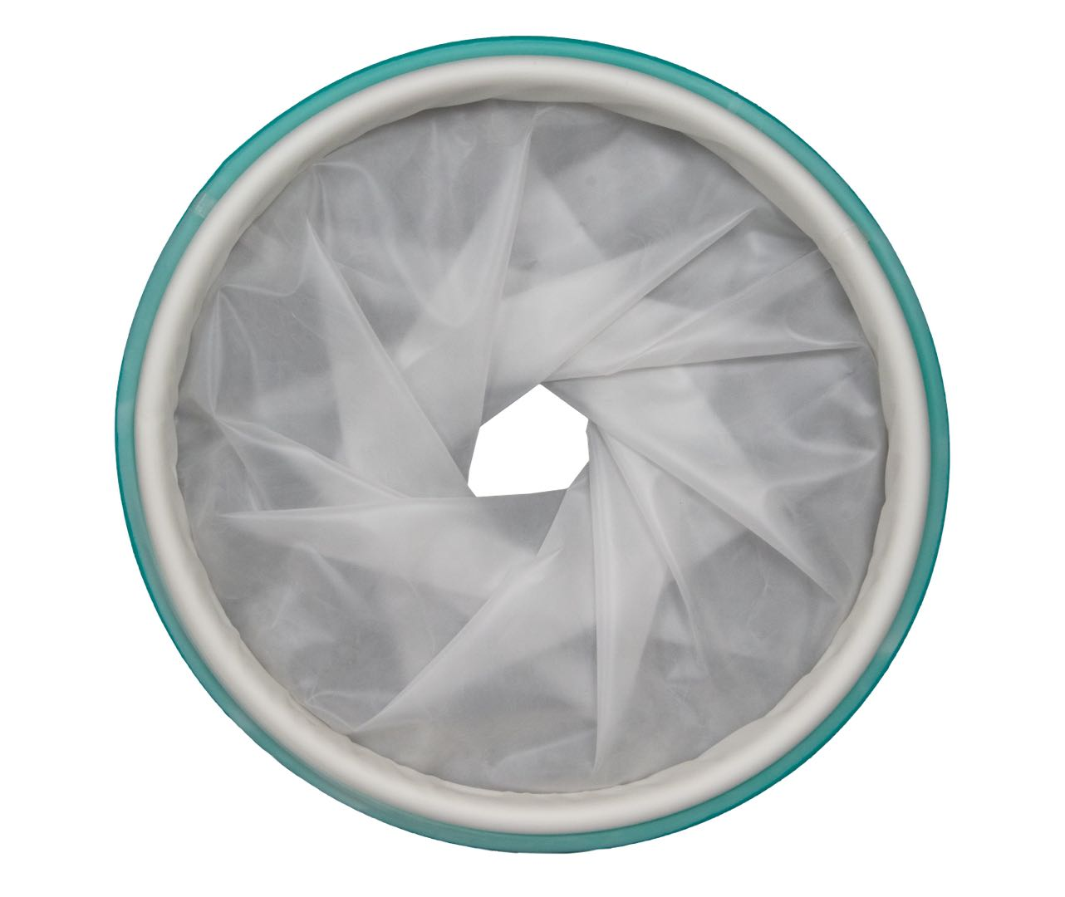

a）俯视图 b）侧视图

图2 变高型切口保护套

（三）产品工作原理

一次性使用切口保护套呈双喇叭口状，喇叭口和管道可呈圆形、椭圆形等，皆具弹性变形和弹性恢复能力，该产品可通过卡环及管道弹性变形，进入窥镜洞口或手术切口并嵌卡切口中，并可通过弹性变形从窥镜洞口或切口中取出。一次性使用切口保护套对临床窥镜洞口或手术切口进行固定、扩张和隔离污染，起到扩展切口术野、保护切口免受损伤和减少切口感染的作用。

（四）注册单元划分的原则和实例
注册单元划分应根据《医疗器械注册管理办法》（国家食品药品监督管理总局令第4号）、《医疗器械注册单元划分指导原则》（国家食品药品监督管理总局通告2017年第187号）要求，医疗器械注册单元原则上以产品的技术原理、结构组成、性能指标和适用范围为划分依据。
一次性使用切口保护套的不同型号规格可划分为同一注册单元。

（五）产品适用的相关标准
一次性使用切口保护套应根据自身特点适用以下标准，但不限于引用以下标准：
表1 相关产品标准
标准编号 | 标准名称
GB/T 191-2008 | 包装贮运图示标志
GB/T 14233.1-2008 | 医用输液、输血、注射器具检验方法第1部分：化学分析方法
GB/T 14233.2-2005 | 医用输液、输血、注射器具检验方法第2部分：生物学试验方法
GB/T 16886.1-2011 | 医疗器械生物学评价 第1部分：评价与试验
GB/T 16886.5-2017 | 医疗器械生物学评价 第5部分: 体外细胞毒性试验
GB/T16886.10-2017 | 医疗器械生物学评价 第10部分:刺激与迟发型超敏反应试验
GB/T 19633.1-2015 | 最终灭菌医疗器械包装 第1部分:材料、无菌屏障系统和包装系统的要求
YY/T 0313-2014 | 医用高分子产品 包装和制造商提供信息的要求
YY/T 0466.1-2009 | 医疗器械用于医疗器械标签、标记和提供信息的符号
YY/T 1557-2017 | 医用输液、输血、注射器具用热塑性聚氨酯专用料
YY0334-2002 | 硅橡胶外科植入物通用要求
HG/T 5070-2016 | 热塑性聚氨酯（TPU）薄膜
上述标准为本产品所涉及到的相关标准，各注册人可以根据实际情况选择引用。如有新版国家标准、行业标准发布实施，应执行最新版本的国家标准、行业标准。

（六）产品的适用范围

一次性使用切口保护套适用于内窥镜手术及开放性胸腹部手术，对窥镜洞口或手术切口进行固定、扩张和隔离污染，起到扩展切口术野、保护切口免受损伤和减少切口感染的作用。

（七）产品的主要风险
根据YY/T 0316-2016《医疗器械 风险管理对医疗器械的应用基本信息》附录E对一次性使用切口保护套产品已知或可预见的风险进行判定，在进行风险分析时至少应包括以下的主要危害。注册人还应根据产品自身特点确定其他危害（见表2），并采取应对措施，确保风险降到可接收程度。

表2 产品主要危害
危害类型 |  | 形成因素 | 控制措施
生物学危害 | 生物相容性 | 使用中造成的刺激或过敏 | 原材料入厂检验；  进行生物相容性评价
与产品使用相关的危害 | 不适当的组装 | 由于组件或配件错误的装配而不能正确使用或降低使用寿命 | 严格按照作业指导书进行产品组装；严格按照出厂检验规范进行检验，合格后方可出厂
 | 性能要求不恰当规范 | 性能参数与实际适用情况不匹配，导致机械损伤 | 充分的进行风险分析；严格按照设计开发进行验证
 | 清洗和灭菌 | 未对清洗或灭菌过程进行确认或确认程序不规范；灭菌执行不恰当：使用者未按要求对器械进行防护，导致院内感染 | 规范确认程序；规范灭菌程序或规范说明书
 | 说明书上的注意事项不全 | 不符合规定的储存、运输、使用条件可能导致的危害 | 规范说明书
功能失效引起的危害 | 不适当的预期用途表述 | 说明书中未能清楚表明产品用途 | 规范说明书
 | 不适当的产品包装 | 生产、运输、搬运和储存过程中导致包装破损；  包装封口不严密；  包装材料选择不适当 | 严格控制包装工艺；

（八）产品技术要求的主要性能指标
本条给出一次性使用切口保护套需要满足的主要性能要求。注册人可根据产品自身的技术特点，参考相应的国家标准、行业标准，补充其他性能要求，但不得低于相关强制性国家标准、行业标准的有关要求。
注册人在制定产品技术要求时，应明确规格型号的划分、材料要求(如牌号、化学、物理性能要求等)，且性能指标应至少满足以下要求：
- 尺寸要求
一次性使用切口保护套产品应明确产品规格尺寸，如内卡环外径、外卡环外径、通道外径及通道高度等尺寸要求，一般采用图表明示。
- 外观要求
一次性使用切口保护套的内、外卡环应无毛刺、无锐角；通道应光滑、柔软、无裂纹、无明显缺陷。
- 物理要求
3.1一次性使用切口保护套各个使用连接均能在一定时间范围内承受不小于注册人规定的一定数值的牵拉力，不脱开、不撕裂。
3.2一次性使用切口保护套的内卡环、外卡环受到不小于注册人规定的一定数值的径向拉力的作用下，能产生弹性变形，外力释放后能弹性恢复。
3.3定高型一次性使用切口保护套径向、纵向受力可产生形变，并具有弹性变形及弹性恢复功能；。
3.4 变高型的一次性使用切口保护套的通道应能根据手术需要进行调节，随着外环的手动翻转而卷曲缩小或牵开伸长。
3.5应明确变高型的一次性使用切口保护套通道与内卡环、外卡环连接强度的要求。
- 化学性能
一次性使用切口保护套产品应明确酸碱度、易氧化物、重金属总含量、蒸发残渣、紫外吸光度、环氧乙烷残留量（如适用）的化学性能要求。
- 生物性能
一次性使用切口保护套产品经确认的方法灭菌后应无菌。
- 其他
为了保证器械安全有效而设定的其他性能，应能满足使用要求。

（九）同一注册单元内注册检验代表产品确定原则和实例
同一注册单元中的典型产品是指能够代表本注册单元内其他产品安全性和有效性的产品。
一次性使用切口保护套产品应选择能够覆盖注册单元内全部产品性能的产品。如同一注册单元中的定高型产品和变高型产品应分别送检。

（十）产品生产制造相关要求
一次性使用切口保护套产品注册人应进行严格的质量控制。首次注册申报材料应明确产品生产工艺过程，可采用流程图的形式，并提供验证报告说明其过程控制点，如外协件（或外购件）注塑等生产工艺确认，清洗、封口、灭菌等工艺过程控制情况；应明确清洗等工艺过程中各类清洗剂等的添加、去除和残留控制情况。

（十一）产品的临床评价细化要求
根据《国家药品监督管理局关于公布新修订免于进行临床试验医疗器械目录的通告（2018年第94号）》，注册人在申请一次性使用切口保护套产品首次注册时，可按《医疗器械临床评价技术指导原则》（国家食品药品监督管理总局2015年第14号）提交临床评价资料。

（十二）产品的不良事件历史记录
暂未见相关报道。

（十三）产品说明书和标签要求
产品说明书和标签的编写要求应符合《医疗器械说明书和标签管理规定》（国家食品药品监督管理总局令第6号）和《医疗器械用于医疗器械标签、标记和提供信息的符号》（YY/T 0466.1-2009）的要求。产品说明书还应包含以下内容：1.提示产品在使用时，不应与可溶解TPU材料的防黏连产品同步使用；
2.对本产品材料已知过敏者禁用。

（十四）研究资料
1.产品性能研究
应当提供一次性使用切口保护套性能研究资料以及产品技术要求的研究和编制说明，包括所有指标的确定依据，所采用的标准或方法、采用的原因及理论基础。应明确主要原材料的选择过程、原材料（或外协件或外购件）的来源及质量要求；应提供产品在模拟正常使用时通道组件阻水性（或阻菌性）性能研究资料。
2.生物相容性的评价研究
一次性使用切口保护套直接与人体组织接触，应按照GB/T16886系列标准对产品进行生物学评价，并提交生物学评价报告证明其安全性。生物相容性评价研究资料应当包括：生物相容性评价的依据和方法；产品所用材料的描述及与人体接触的性质；实施或豁免生物学试验的理由和论证；对于现有数据或试验结果的评价。在进行生物评价过程中，应明确一次性使用切口保护套产品与人体接触组件或部位的材料性质，如理化性能、生产加工中引入的加工助剂、清洗剂等。
3.产品有效期/使用期限和包装研究
产品无菌有效期是指灭菌器械能够发挥拟定作用的时间段，无菌有效期验证试验可采用加速稳定性试验和实时稳定性试验，注册人需在试验方案中设定检测项目、检测方法及判定标准。产品无菌有效期验证资料可包括以下内容：产品原材料/组件、包装材料、生产工艺、灭菌方法、储存运输条件等基本信息，有效期相关影响因素的说明，稳定性试验的试验方案及试验报告等，包装封口工艺验证方案及报告等。一次性使用切口保护套的有效期可根据产品提供的形式进行考虑，该产品以无菌方式提供，应考虑无菌屏障效期，可与无菌包装验证研究共同进行。
产品包装主要对产品起到防护和无菌屏障的作用。以无菌形式提供的产品，其包装验证可依据有关国内、国际标准进行（如GB/T 19633.1等），提交产品的包装验证报告。包装材料的选择应至少考虑以下因素：包装材料的物理化学性能；包装材料与产品的适应性；包装材料与成型和密封过程的适应性；包装材料与灭菌过程的适应性；包装材料所能提供的物理、化学和微生物屏障保护；包装材料与贮存运输过程的适合性。
三、审查关注点
（一）一次性使用切口保护套主要技术性能是否执行了国家和行业的强制性标准；性能指标的确定是否能满足产品的安全有效性；材料要求、尺寸要求、外观要求、物理要求、化学性能、生物性能等是否做出了要求，如应明确产品组件原材料材质要求并提供供方出厂报告的要求。
（二）说明书中必须告知用户的信息是否完整，如应明确本产品使用说明、注意事项及警示说明。
（三）产品的主要风险是否已经列举，并通过风险控制措施使产品的安全性在合理可接受的程度之内。
（四）应关注注册检测产品是否能够代表本注册单元内其他产品安全性和有效性。

一次性使用切口保护套产品技术审评规范
编制说明

一、审评规范编写的原则
（一）本规范编写的目的是用于指导和规范一次性使用切口保护套产品注册申报过程中审查人员对注册材料的技术审评。
（二）本规范旨在让初次接触该类产品的注册审查人员对产品原理、结构、主要性能、预期用途等各个方面有个基本了解，同时让技术审查人员在产品注册技术审评时把握基本的尺度，对产品安全性、有效性做出系统评价。
二、审评规范编写的依据
（一）《医疗器械监督管理条例》（国务院令第650号）
（二）《医疗器械注册管理办法》（国家食品药品监督管理总局令第4号）
（三）《医疗器械说明书和标签管理规定》（国家食品药品监督管理总局令第6号）
（四）《关于发布医疗器械产品技术要求编写指导原则的通告》（国家食品药品监督管理总局2014年第9号通告）
（五）食品药品监管总局关于实施《医疗器械注册管理办法》和《体外诊断试剂注册管理办法》有关事项的通知（食药监械管[2014]144号）
（六）总局关于发布医疗器械分类目录的公告（2017年第104号）
（七）国家食品药品监督管理总局关于发布医疗器械临床评价技术指导原则的通告（2015年第14号）
（八）国家药品监督管理局关于公布新修订免于进行临床试验医疗器械目录的通告（2018年第94号）
（九）国家药品监督管理部门发布的其他规范性文件
三、审评规范中部分具体内容的编写考虑
（一）根据《总局关于发布医疗器械分类目录的公告》（2017年第104号）规定了该产品的分类并参考临床专家意见确定了该产品的适用范围。
(二)一次性使用切口保护套产品命名除参照国家局相关文件外，主要依据临床医师常采用的说法。
（三）目前一次性使用切口保护套产品的相关国家标准或行业标准未发布，所以产品的主要技术指标参考了国内外部分注册人的产品标准要求。本规范鼓励注册人应用新技术，对伴随着技术的发展出现其他的组件或产品，应符合相应的国家标准、行业标准的要求，或制定相应的技术要求。
（四）本规范中，部分技术指标的制订参考了临床专家的建议，便于产品更适合临床使用。如：产品的材料要求、外观要求、物理性能、化学性能等；本规范采纳了临床专家的建议，明确了注册人在研究资料中应提供原材料控制情况及通道阻水性能研究资料的要求。
（五）本规范中适用范围结合临床使用需求、产品特点，在参考已上市产品的基础上，根据临床专家建议进行了规范描述。
（五）产品的主要风险参照YY/T0316-2016中附录E进行。
（六）产品的不良事件历史记录主要从北京市药品不良反应监测中心数据库中查找。
四、审评规范编写人员
本规范的编写成员由北京市药品监督管理局医疗器械产品注册技术审评人员、行政审批人员、北京市医疗器械检验所专家、临床医学专家代表、已上市产品注册人代表等共同组成，以充分利用各方面的信息和资源，综合考虑规范中各个方面的内容，尽量保证审评规范正确、全面、实用。

